Guide for TopSpin 1.3 (300 MHz) Versjon 1.0b

Denne guiden gir en beskrivelse på hvordan man tar opp 1D spektra på 300 MHz instrumentet. For en mer utfyllende guide, se Topspin manualer tilgjengelig på laboratoriet eller på Bruker Biospins nettsider ([www.bruker-biospin.com/documentation_nmr.html](http://www.bruker-biospin.com/documentation_nmr.html), krever innlogging).

Tekst i rødt er sikkerhetsinformasjon (instrumentets sikkerhet, ikke brukernes).

Tekst i gult er kommandoer som skal skrives i kommandovindu nederst i Topspin vindu.

**NMR-APPARATET ER ET VELDIG ØMFINTLIG INSTRUMENT. FEIL BRUK KAN GJØRE ALVORLIG SKADE OG FØRE TIL KOSTBARE REPARASJONER. SPØR DERFOR HELLER FOR OFTE ENN FOR SJELDEN!**

For brukere som er kjent med Xwinnnmr, er de fleste kommandoer for både opptak og prosessering fortsatt i bruk i Topspin.

Logg på arbeidsstasjonen med ditt personlige brukernavn / password. Topspinprogrammet ligger under «Applications/BRUKER». Topspin-vinduet ser slik ut:

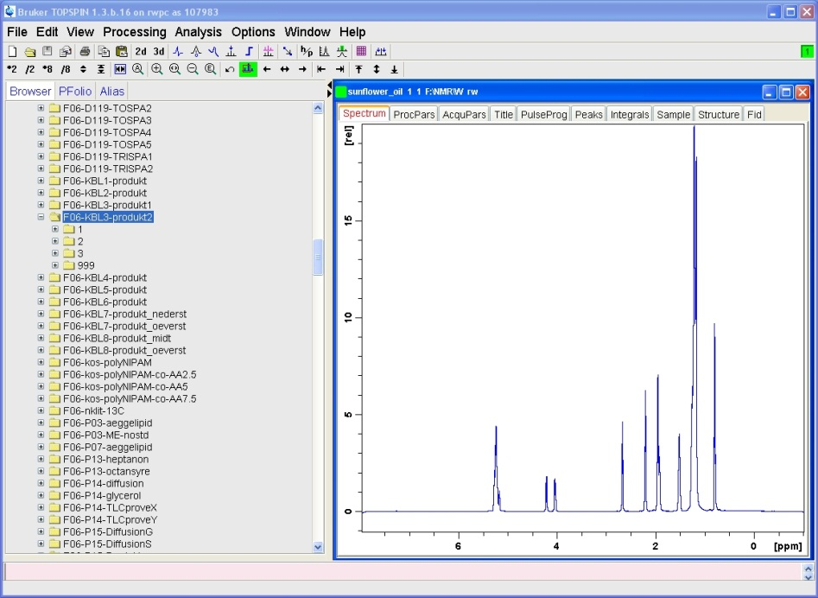

Kommandolinje

Statuslinje

Spektrumvindu

Browser browser

Knapper

Sett prøven i blå spinner. For temperaturer mellom 50 – 100 oC brukes grå spinner. Bruk dybdemåleren (1.8 cm) for å sikre optimal posisjonering i forhold til coilene. Feil instilling av dybdemåleren kan skade instrumentet. Slipp heller ikke dybdemåleren inn i magneten!

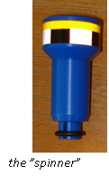

Blå spinner

Før man nærmer seg magneten, sørg for å legge igjen nøkler, minnepinner, mobiltelefoner eller andre magnetbaserte lagringsmedia eller løse ferromagnetiske objekter.

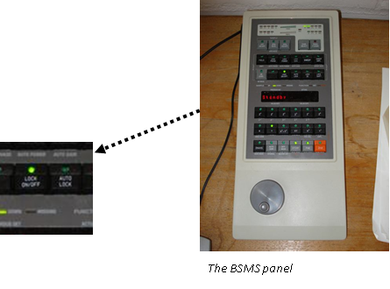

Trykk “lift on/off” (BSMS-panel) og plasser prøven (med spinner) på toppen av magneten når du hører luftstrømmen. Ikke slip prøven før den flyter på luftstrømmen. Trykk “lift on/off” (BSMS) igjen for å senke prøven.

Temperaturjustering

Skriv edte for å endre temperaturen. Den maksimalt tillatte temperaturen er 100 oC og det anbefales å redusere luftstrømmen til 270 l/h når man bruker høy temperatur. Husk å sette temperaturen tilbake til 25 oC når du er ferdig og i god tid før neste bruker kommer. Både instrumentet og prøven trenger tid for å stabilisere seg ved nye temperaturinnstillinger.

Lav temperatur krever flytende nitrogen og slike forsøk må planlegges og utføres i samarbeid med opplært labpersonell.

Oppsett av nytt forsøk

Åpne først et gammelt dataset fra browseren. Skriv så edc.

- legg inn eksperimentnavn (NAME) (bør ikke inneholde sære fonter eller mellomrom)

- legg inn eksperimentnummer (EXPNO) (start med 1 og nummerer suksessivt)

- la PROCNO være 1 med mindre du vet hva du holder på med

- la DIR være som den er (opt/topspin)

- skriv inn ditt brukernavn i feltet «USER»

- velg løsningsmiddel fra liste

- velg eksperimentparametere fra liste (standard parametere har navn nt_***)

- skriv inn en tittel for spektrumet (tittelen vil vises på utskrifter)

Parameterjustering

Hvis du trenger å justere noen av parametrene (erfarne brukere), er disse tilgjengelige på toppen av spektrumvindu. Viktige parametre for 1D eksperimenter er o1p (spektrumets sentrum i ppm) og sw (spektral bredde i ppm). Antall skann kan justeres med ns. For å se hvor lang tid eksperimentet vil ta, skriv expt.

Tuning og matching

Skriv wobb for å starte prosedyren for tuning og matching. Justér de riktige skruene under magneten (gul for 1H, rød for 13C/15N/31P) slik at tuppen på “wobble-signalet” ligger der de to aksene møtes (sees også som bare grønne LED’er på forforsterkeren). Hvis du tuner/matcher 13C/15N/31P, sørg for at riktig kjerne er valgt på forforsterkeren. Trykk eller skriv stop for å avslutte prosedyren når det ser bra ut.

Låsing

Skriv lockdisp for å åpne låsedisplay. Skriv lock og velg riktig løsningsmiddel. Låsingen kan bli mislykket hvis shim er dårlig. I så fall, velg en ny shimfil (se under) og gjenta lock kommando.

Hvis signalet virker ustabilt, prøv å trykke “LOCK PHASE” på BSMS og maksimer låsesignalet ved å skru på hjulet. Trykk “STD BY” on BSMS.

Shimming

Les inn den nyeste shimfilen for det løsningsmiddelet du bruker ved å skrive rsh. Shimfiler lagres på formatet “løsningsmiddel_dato” (ex. CDCl3_250311).

Trykk Z på BSMS og skru på hjulet for å justere shim. Prøv å maksimere amplituden til låsesignalet. Hvis signalet forsvinner ut (opp) av skjermbildet, trykk “LOCK GAIN” og bruk hjulet til å få signalet tilbake. Når Z-shim er optimal, fortsett til Z2 og gjenta prosedyren. Alterner mellom Z og Z2 til låsesignalet er optimalt for begge. Trykk “STD BY” når ferdig.

En liknende shimprosedyre kan gjøres for X og Y også, men i de fleste tilfeller er ikke dette nødvendig.

Receiver gain og start forsøk

Skriv rga for å sette “receiver gain” automatisk. Vent til du ser meldingen “rga finished”.

Start eksperimentet ved å skrive zg

Hvis du kjører et 13C eksperiment og ønsker å se om du har fått nok signal, skriv tr, vent til du ser “checklockshift finished» og skriv så ft for Fouriertransformasjon. Skriv halt hvis du ønsker å avslutte eksperimentet. Kommandoen stop vil avslutte eksperimentet uten å lagre data!

Når eksperimentet er ferdig, trykk LOCK på BSMS for å skru av lås og fjern prøven. Hvis du ønsker å prosessere data på arbeidsstasjonen, les videre. Ellers, lukk programmet og logg ut.

Prosessering

Fourier transformasjon

Fouriertransformer ditt 1D spektrum ved å skrive ft. Hvis du ønsker å bruke eksponensiell eller Gaussisk multiplikasjon av FID, bruk henholdsvis kommandoene em eller gm (de relevante parameterene finnes under «Procpars» menyen).

Fasekorreksjon

Skriv apk for automatisk fasekorreksjon. Hvis du ikke er fornøyd, gjør manuell fasekorreksjon ved å trykke på knapp for fasekorreksjon. 

Det er nå en rød vertikal linje gjennom den høyeste toppen. Velg en topp som står for seg selv, nær enden av spektrumet. Høyreklikk på toppen og velg «Set Pivot Point». Den røde linjen blir flyttet til denne toppen. I spektralvinduet har det kommen noen nye knapper.

Trykk og hold «0» knappen og beveg musen opp eller ned til toppen ser symmetrisk ut. Trykk og hold «1» knappet og flytt musen til de andre toppene ser symmetriske ut (det er en fordel å se på en topp på motsatt side av spektrumet). Når du er fornøyd, trykk save&return 

Kalibrering

Hvis prøven inneholder TMS og ingen andre topper finnes nær TMS-signalet, skriv sref for automatisk kalibrering. Ellers, zoom inn på en topp med kjent skift (for eksempel løsningsmiddelet) og trykk på kalibreringsknappen 

Trykk på toppen du ønsker og det dukker opp et vindu hvor du kan skrive inn riktig skift.

Baselinjekorreksjon

Automatisk baselinjekorreksjon gjøres ved å skrive abs (automatisk integrasjon utføres også). Hvis du ikke er fornøyd, kan du finne flere muligheter for korreksjon ved å trykke på baselinjeknappen (erfarne brukere) .

Integrasjon

Trykk på integrasjonsknappen 

Zoom inn på ditt spektrum, trykk på knappen “define integration regions interactively” , og knappen blir grønn(). Velg så de regionene som skal integreres ved å klikke (venstre museknapp) og dra i spektrumet.

Kalibrer integralene ved å høyreklikke på et integral med kjent areal og velg “Calibrate” fra menyen som dukker opp. Skriv inn riktig areal for toppen. Alle andre integraler blir justert tilsvarende.

Når ferdig, trykk knappen “Save and return” 

Plotting

Enkel måte: skriv print, og spektrumet blir skrevet ut slik det ser ut på skjermen.

Mer avansert: skriv xwp. Dette åpner xwinplot-editor som muliggjør tilpassede utskrifter.

Husk å lukke programmet og logge ut når du er ferdig.